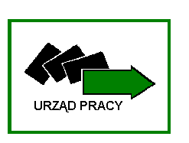
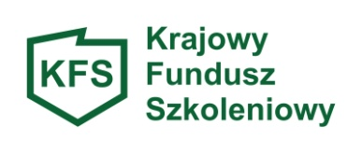
Ankieta badająca zapotrzebowanie pracodawców na dofinansowanie kształcenia ustawicznego pracowników i pracodawców,w ramach Krajowego Funduszu Szkoleniowego w 2024 r.
I. DANE DOTYCZĄCE PRACODAWCY
1 | Pełna nazwa pracodawcy
2 | Adres siedziby pracodawcy
3 | Liczba zatrudnionych pracowników na umowę o prace
4 | Dane osoby upoważnionej do kontaktu z urzędem w sprawie KFS | Imię i nazwisko
 |  | telefon
 |  | fax
 |  | e-mail
Rodzaj działania |  | Liczba osób |  | Koszt na jedną osobę (w zł) | Kwota zapotrzebowania  (w zł)
1 | kursy
2 | studia podyplomowe
3 | egzaminy
4 | Badania psychologiczne i lekarskie wymagane do podjęcia kształcenia lub pracy zawodowej po ukończonym kształceniu
5 | Ubezpieczenie od nieszczęśliwych wypadków (NNW) w związku z podjętym kształceniem
 | RAZEM
…............................................ pieczątka i podpis osoby upoważnionej
Priorytety Ministra Rozwoju, Pracy i Technologii wydatkowania środków KFS w roku 2024

- wsparcie kształcenia ustawicznego w związku z zastosowaniem w firmach nowych procesów, technologii i narzędzi pracy;
- wsparcie kształcenia ustawicznego w zidentyfikowanych w danym powiecie lub w województwie zawodach deficytowych;
- wsparcie kształcenia ustawicznego dla osób powracających na rynek pracy po przerwie związanej ze sprawowaniem opieki nad dzieckiem oraz osób będących członkami rodzin wielodzietnych;
- wsparcie kształcenia ustawicznego w zakresie umiejętności cyfrowych;
- wsparcie kształcenia ustawicznego osób pracujących w branży motoryzacyjnej;
- wsparcie kształcenia ustawicznego osób po 45 roku życia;
- wsparcie kształcenia ustawicznego skierowanie do pracodawców zatrudniających cudzoziemców;
- wsparcia kształcenia ustawicznego w zakresie zarzadzania finansami i zapobieganie sytuacjom kryzysowym w przedsiębiorstwach

Wypełnioną ankietę proszę przesyłać drogą elektroniczną na adres: agata.glebocka@zambrow.praca.gov.pl, lub faxem pod nr telefonu 086271 44 59, pok. 313 do dnia 29.11.2023r (środa).
Informacje udzielane są pod numerem telefonu: 86270 82 30 pokój.313

Ankieta nie stanowi zobowiązania dla żadnej ze stron.
Dziękujemy za wypełnienie ankiety!

